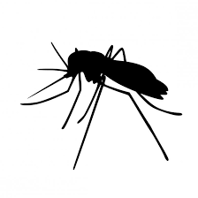

**VOMITTING**

**FONO**

**TIMUGUL (TUTUGUL)**

**MALARIA**

**DIARRHEA**

**KONOBAYO**

**NDAKURADU**

**STOMACH ACHE**

**KONO DIMO**

**RADUMUSSO (MUSSO RADU)**

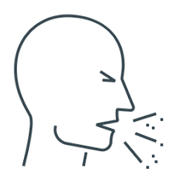

**COLD/ PNEUMONIA**

**LEMONIA/ SUMAYA SA SA**

**JAGO/LIMONIA (PUALA JAGOL)**

**SKIN INFECTION**

**BALA BANTA SA PUALA NDU**





**EYE INFECTION**

**NYA DII MOO**

**NYUA GETA (MOSU GETA)**